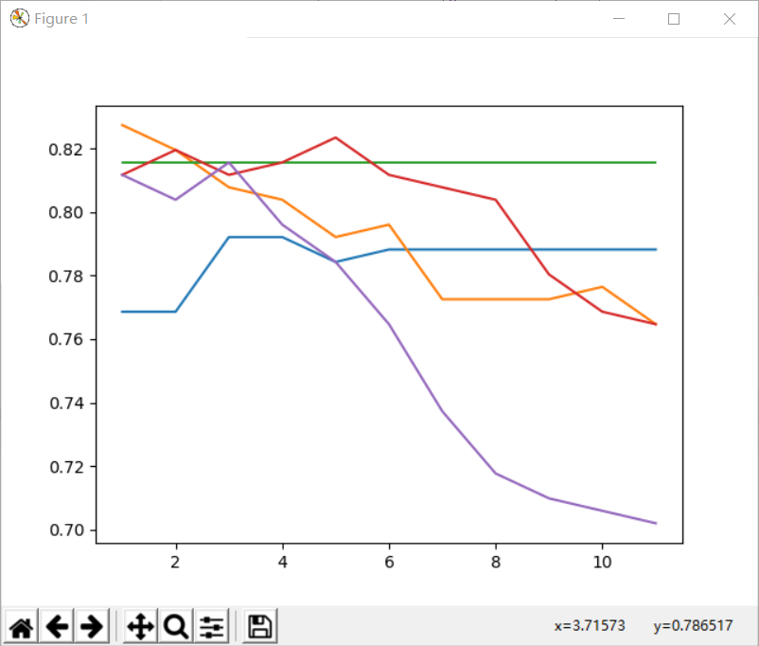绿色 kernel = linear

橙色 kernel = sigmoid

蓝色 kernel = rbf

红色 kernel = poly coef0=1

紫色 kernel = poly coef0=0.5

横坐标：对前三者 为参数 C （宽度C）

对poly 为 degree

Lda result



做预处理result



Lda 理论部分 lda.pdf 26-27页 ，粘到ppt上就可以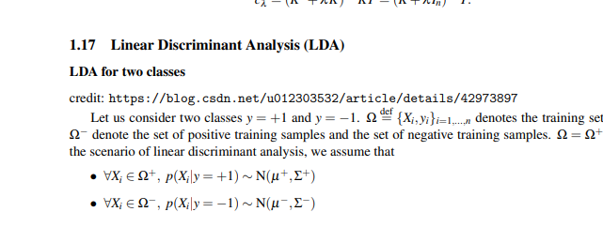

Svm kernel理论部分在svm.pdf 12 页 1.4，也是粘到ppt上即可